Муниципальное казенное общеобразовательное учреждение
«Дьяконовская средняя школа
Урюпинского муниципального района Волгоградской области»
Урюпинский муниципальный район Волгоградской области

Всероссийский конкурс юных исследователей окружающей среды
имени Б.В. Всесвятского (с международным участием)

Кружок «Агрошкола»

Номинация «Ландшафтная экология и почвоведение»

КОМПЛЕКСНОЕ ИССЛЕДОВАНИЕ ПОЧВ И СОСНОВОГО БОРА КАК КОМПОНЕНТОВ ЛАНДШАФТА х. ДЬЯКОНОВСКОГО 2-го

Выполнила обучающаяся 10 класса
МКОУ Дьяконовской СШ
Барнакова Виктория Евгеньевна
Руководитель:
Барнакова Т. Н.,
учитель биологии и химии
МКОУ Дьяконовской СШ

х. Дьяконовский 2-й, 2023
Содержание
Введение | 3
Глава I Исторический аспект изучения почвы и растительности х. Дьяконовского 2-го. Изучение почв | 5
Глава II Комплексное исследование почв х. Дьяконовского 2-го
2.1.Физико-химическое исследование почвы | 7
2.2. Изменение механических свойств почвы под влиянием деятельности человека | 9
Глава III Описание соснового бора х. Дьяконовского 2-го как типичного фитоценоза | 12
Глава IV Комплексная оценка антропогенной нагрузки на местность | 16
Заключение | 19
Литература | 20
Приложение

Введение
Цель работы: исследование почвы, изучение лесных растений и описание фитоценоза соснового бора х. Дьяконовского 2-го Урюпинского муниципального района Волгоградской области
Объектами настоящего исследования являются образцы почв, взятые в различных местах хутора и сосновый бор как типичная экосистема.
Исследование проводилось в Урюпинском районе, хуторе Дьяконовском 2-м (см. Приложение № 1). Время наблюдения, учета и сбора материалов – с января по октябрь 2022 г.
Задачи:
- Изучить механический состав почвы х. Дьяконовского 2-го;
- Определить гранулометрический состав почвы методом М.М. Филатова и ее водопроницаемость;
- Провести химический анализ почвы;
- Провести комплексную оценка антропогенной нагрузки на почву;
- Изучить динамику изменения механических свойств почвы под влиянием деятельности человека.
- Овладеть навыками проведения полевых и лабораторных исследований почвенных образцов;
- Определить видовое разнообразие растений лесного фитоценоза данного региона и охарактеризовать основные виды растений;
- Освоить методику описания лесного фитоценоза;
- Определить степень антропогенного воздействия на местность;
- Сделать литературный обзор источников по теме.
В доступной нам литературе по данному вопросу не удалось обнаружить достаточно большого количества информации. Структурой и свойствами почв данной местности еще никто не занимался, но по Волгоградской области опубликованы серии работ по изучению природных условий и ресурсов. Брылев В.А. в своей книге «Природные условия и ресурсы Волгоградской области» описывает основные моменты изучения природных условий и ресурсов и их освоение на протяжении нескольких веков. Современное состояние природы нашей местности, к сожалению, раскрыто недостаточно.
В другом источнике того же автора присутствуют экологические аспекты изучения природных условий, отмечено экологическое состояние некоторых территорий, приведены «Памятники природы Волгоградской области», описаны методики проведения экологических исследований.
Как видно из цитированной нами литературы данная тема освещена недостаточно, пропущены интересующие нас вопросы:
- Каковы особенности состава, строения, структуры почвы в х. Дьяконовском 2-м сосновом лесу искусственного происхождения в окрестностях хутора Дьяконовского?
- Имеются ли различия в свойствах почвы двух биотопов разного возраста и местоположения от хутора
- Какова динамика изменения механических свойств почвы в зависимости от антропогенного влияния?
- Каковы особенности лесного фитоценоза?
- Каково экологическое состояние х. Дьяконовского 2-го?
Изложенные выше факты и противоречия определили тему нашего исследования.
Взятие образцов почвы и простейшие исследования проводились в полевых условиях. Лабораторные исследования велись в кабинете биологии
МКОУ Дьяконовской СШ.
Глава I Исторический аспект изучения почвы и растительности
х. Дьяконовского 2-го. Изучение почв
И. Тимощенков о почве х. Дьяконовского 2-го пишет следующее: почва в юрте разнообразная: черноземная, песчаная и глинистая. Чернозему можно положить ¾ всего юрта, а остальная песчаная и глинистая.
Данные по Станице Урюпинской (х. Дьяконовский 2-й входил в ее состав) за 1877-1907 год: Средне - удобная земля в станице Урюпинской составляет: выгон поселения станиц с хуторами Дьяконовым, Акишиным, Ольшанским и запасной землей х. Горскаго; образец №2 взят на выгоне поселения станицы Урюпинской: глубина темноокрашенного слоя ¾ аршина, переходный слой – ¼ аршина.
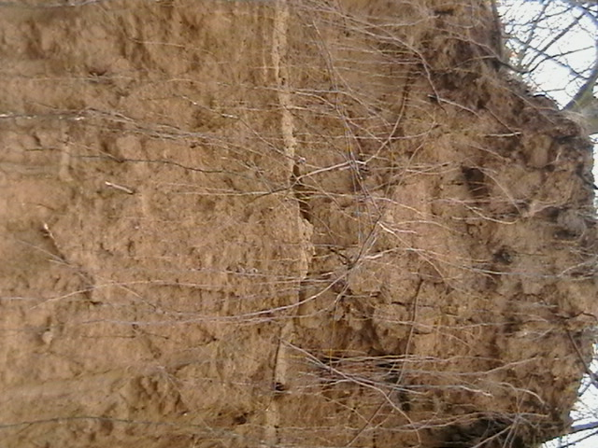
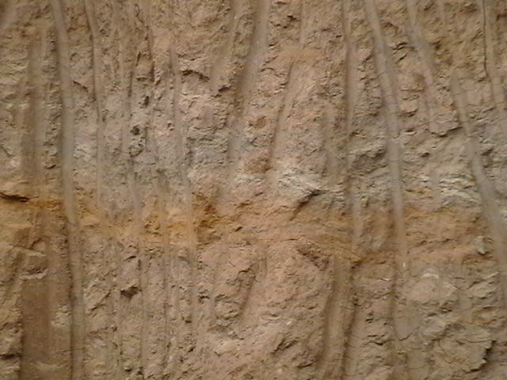
К мало - удобной земле станицы Урюпинской принадлежат балки, солонцы, которые разбросаны по всему юрту. Образцы взяты следующие: №5 на водотоке балки Паники; глубина чернозема 1 ¼ аршин, глубина переходного слоя 3 вершка, от поверхности земли до воды 1 ½ аршина; образец №6 взят на склоне балки Паники; глубина чернозема до переходного слоя 10 вершков, чернозем имеет строение мелкозернистое, пронизан корнями до переходного слоя; образец №7 взят на вершине балки Паники: глубина чернозема 3 вершка, глубина переходного слоя 7 вершков; образец №8 взят на балке Каменке близ хутора Акишина: глубина чернозема 4 вершка, глубина переходного слоя 5 вершков. Кроме того рассмотрены вертикальные разрезы почвы: 1) на балке Каменке по водотоку чернозем песчаный ½ аршина, переходный слой ½ аршина, глубже глина. 2) на балке Каменный пруд: глубина чернозема 1 ½ вершка, глубина переходного слоя 2 вершка, и затем желтокрасная глина. 4) На балке в хутор Горкин: чернозем ½ аршина, переходный 2 вершка, глубже глина.
Песков по разделу 1893 года около 600 десятин, из них около 200 десятин около хутора Дьяконова засажено красносталом, между которым песок задернел; кроме того, благодаря посадкам красностала и невпуску скота задернело около 300 десятин песка, так что собственно сыпучего песку около 130 десятин, главным образом, близ поселения станицы.
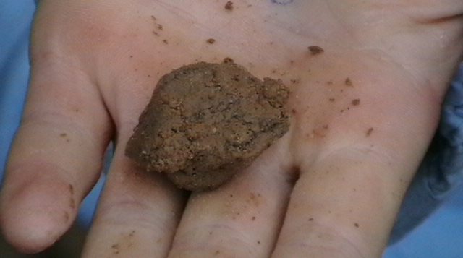

Глава II. Комплексное исследование почв х. Дьяконовского 2-го.

2.1. Физико-химическое исследование почвы

Цель работы: научиться брать образцы почвы, делать химический анализ подготовленных образцов, познакомиться с методами определения гранулометрического состава почвы и ее водопроницаемости.

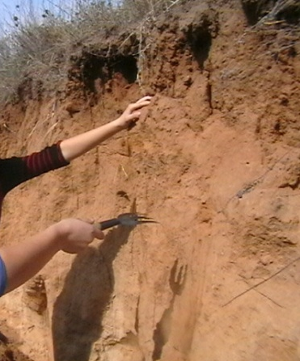
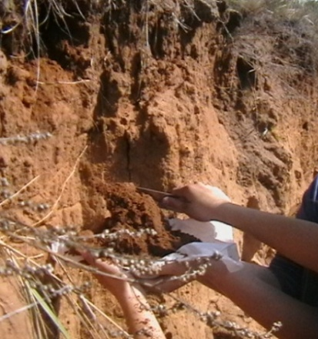
Изучение почвы исследуемой местности велось в несколько этапов.
- На первом – взятие образцов почвы и подготовка ее к химическому анализу (упаковка, перевязка, изготовление этикетки, просушка).

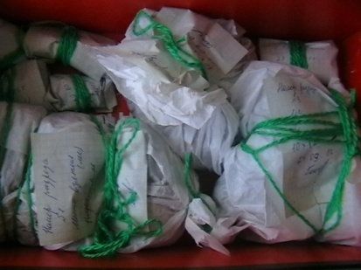
Определение особенностей химического состава почвы по видовому разнообразию растений указывает на то, что почва исследуемого района на двух пробных площадках песчаная (встречается коровяк обыкновенный) и сухая (полынь горькая, полынь равнинная).
- На разных участках почва имеет различную кислотность, которая меняется год от года. Для определения кислотности почвы используется методика Г.А.Кизима: опустить 3-4 листика черемухи в стакан, заварить кипятком, остудить и опустить в нее кусочек почвы. Если вода приобретает красноватый цвет - реакция среды кислая. Если зеленоватый – слабокислая. Если синеватый - нейтральная.

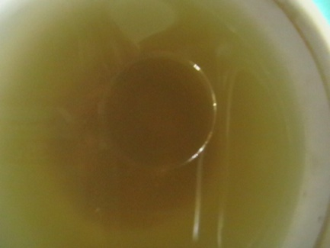
Результаты работы по определению кислотности почвы данным методом показывают, что почва исследуемого участка имеет слабокислую реакцию.
Индикатором нейтральной почвы участка № 1 (см. Приложение №2) является лебеда раскидистая.
Щелочную реакцию почвы участка №2, №3 (см. Приложение №2) подтверждает растущий на участке вьюнок полевой.
Химический анализ почвы проводится в лабораторных условиях.
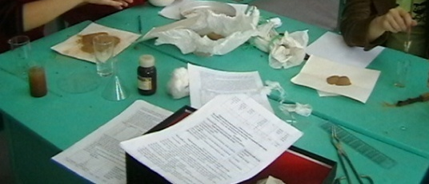
При определении гранулометрического состава исследуемой почвы нами были получены следующие данные:

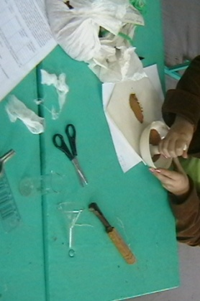

Объем почвы, взятой для определения глины  мл | Объем почвы в цилиндре через 30 мин.,  мл | Прирост объема почвы мл, см³ | Глина, % | Объем почвы, взятой для определения песка,  мл | Песок, % | Соотношение глины и песка | Гранулометрический состав почвы
5 | 5,12 | 0,12 | 2,72 | 10 | 60 | 0,05 | Супесчаная
5 | 5,08 | 0,08 | 1,35 | 10 | 70 | 0,02 | Супесчаная
5 | 5,15 | 0,15 | 2,72 | 10 | 60 | 0,05 | Супесчаная
5 | 5,12 | 0,12 | 2,26 | 10 | 63,33 | 0,04 | Супесчаная
Таблица 1
Таблицы для промежуточных расчетов (см. Приложение № 2).
Целью дальнейшего исследования было изучение водопроницаемости почвы. Методика практической работы (см. Приложение № 2)
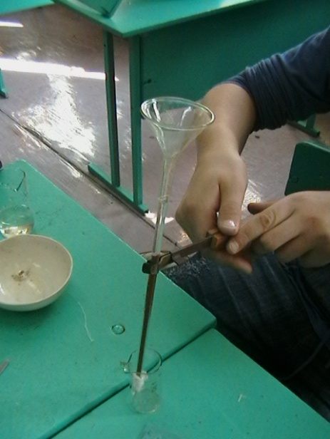

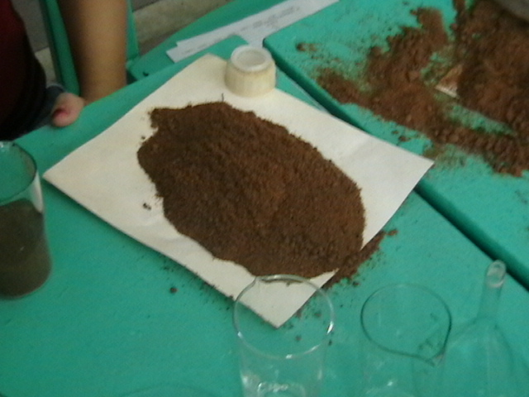
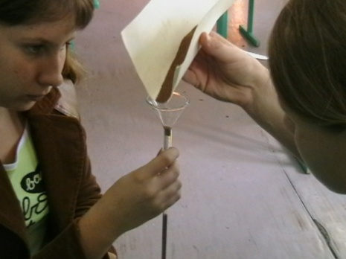

Таблица 2
Номер почвенной пробы | Время начала опыта | Показатель водопроницаемости
1 | 14.³⁰ | 4
2 | 14³⁹ | 3
3 | 14⁴⁹ | 4

  - Изменение механических свойств почвы под влиянием деятельности человека

Цель работы по изменению механических свойств почвы под влиянием деятельности человека: исследовать структуру почвы и ее плотность, оценить влияние человека на механическую структуру почвы.
Чтобы оценить степень антропогенного влияния на механическую структуру почвы, нами было проведено сравнительное исследование разных почв. Для анализа были взяты пробы из центральной части леса, его опушек, с придорожных участков.
Определили, какая почва сохранила свою, комковатую структуру, а какая стала бесструктурной. Диагностировать структуру почвы очень легко: если несколько часов подряд идет дождь, а на поверхности почвы не образуются лужи, это значит, что почва обладает хорошей структурой. Если после дождя и просыхания на почве образуется корка – почва обладает плохой структурой.
Плотность почвы оценивалась на разных участках, на той же глубине (например, на глубине проникновения лопаты). Опытным путем определили, на какой из пробных площадок почва более плотная, рыхлая, обладающая лучшей водо - и – воздухопроницаемостью.
Плотность почвы определялась по пятибалльной шкале: 1-нормальная плотность почвы; 2-почва уплотненная незначительно; 3-почва уплотненная; 4-почва сильно уплотненная; 5–почва очень плотная.
Рыхлость почвы определялась по пятибалльной шкале: 1-нормальная рыхлость почвы; 2-почва малорыхлая; 3-почва нерыхлая (не рассыпается); 4-почва при сжатии образует плотный комок; 5-почва с трудом размельчается.
Воздухопроницаемость определялась путем смешивания образца почвы с небольшим количеством воды. Наличие пузырьков воздуха подтверждает ее воздухопроницаемость (%).
По результатам заполнили таблицу:
Таблица 3
№ образца | Механический состав | Наличие структуры |  | Рыхлость (балл) | Водопроницаемость | Воздухопроницаемость (%)
1 | Супесь | бесструктурная | 2 | 2 | 6 | 70
2 | Супесь | комковатая | 1 | 1 | 4 | 90
3 | Супесь | бесструктурная | 2 | 2 | 6 | 70
4 | Супесь | комковатая | 1 | 1 | 4 | 90
5 | Супесь | бесструктурная | 3 | 3 | 8 | 50
6 | Супесь | бесструктурная | 4 | 4 | 11 | 20
7 | Супесь | комковатая | 3 | 3 | 8 | 50
8 | Супесь | бесструктурная | 3 | 3 | 8 | 50
9 | Супесь | бесструктурная | 4 | 4 | 11 | 20
10 | Супесь | бесструктурная | 5 | 5 | 13 | 10

№ 1 – почва под тропой в лесу (Шульпеков Угол)
№ 2 – почва в глубине леса (Шульпеков Угол)
№ 3 – почва на опушке леса (Шульпеков Угол)
№ 4 – почва на опушке лес (Шульпеков Угол)
№ 5 – почва под дорогой в лесу (Шульпеков Угол)
№ 6 – почва под тропой в лесу
№ 7 – почва в глубине леса
№ 8 – почва на опушке леса
№ 9 – почва на опушке лес
№ 10 – почва под дорогой в лесу
Проанализировав полученные в ходе исследования данные, можно сделать вывод о том, что почва Шульпекова угла обладает лучшими свойствами (меньшая плотность, хорошая рыхлость, водо – и - воздухопроницаемость), по сравнению с почвой другого биотопа. Почва на участках № 2, № 4, № 7 обладает комковатой структурой, остальные почвы не имеют структуры. Участки, на которых самые лучшие показатели почвы - № 2 и № 4. Самая плохая водопроницаемость почвы отмечена на участках № 6, № 9, № 10
Отличия основных свойств почвы в различных биотопах, возможно, объясняются разным возрастом леса (Шульпеков угол - молод), менее удобным местоположение для жителей Дьяконовского поселения и приезжающих отдыхать горожан (Шульпеков угол находится дальше от хутора). Этот лес менее подвержен антропогенному воздействию.

Глава III. Описание соснового бора х. Дьяконовского
как типичного фитоценоза

Цель работы: изучить видовой состав лесных растений, освоить методику описания фитоценоза соснового леса.
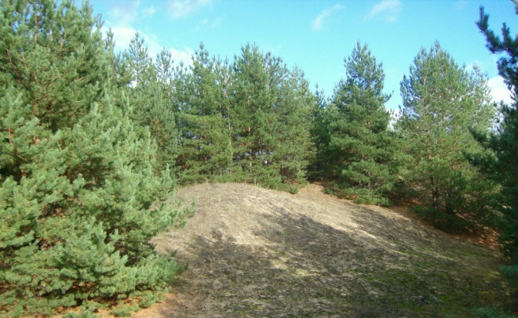
Описание лесного фитоценоза опиралось на методику Ильина М. М. и Ларина И. В.). Она состоит в том, что закладывается ряд пробных площадок, определенной площади. При изучении конкретной флоры (под флорой понимается совокупность видов растений на определенной территории) необходимо выбирать не произвольно выделенный регион, а территорию с однородным географическим ландшафтом и площадью, которая достаточна, чтобы эта флора была выявлена. Следовательно, пробные площадки закладывались на одинаковом расстоянии друг от друга, к тому же, характер растительности должен быть наиболее типичным для этого участка. Все эти критерии обеспечивают получение более достоверной информации о видовом разнообразии региона.
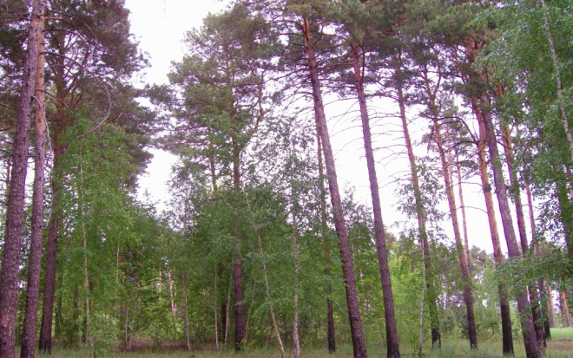
Для изучения лесного фитоценоза было заложено четыре площадки, которые закладывались на одном элементе рельефа (равнинный с микропонижениями или пологий с уклоном), включали наиболее характерные виды и находились на некотором расстоянии от троп и дорог. Для сравнения было исследовано два биотопа (Шульпеков угол и лес искусственного происхождения без названия). В каждом биотопе было заложено по 2 пробные площадки размером 20×50 м. Размер площадки – субъективный фактор, влияющий на оценку видового богатства изучаемой территории, поскольку ее размер исследователь выбирает сам.
Размер и число площадок - фактор, зависимый от величины растений на данном участке. Важно отметить, что на одной пробной площадке должно быть не менее пятнадцати растений одного вида.
Для данного конкретного исследования достаточно было четыре площадки, размером 20 x 50 м каждая, т. е. общая площадь составила 4000 м².
Необходимо отметить, что в пределах своего распространения отдельные виды растений часто очень неравномерно распределены. В какой – то части своего ареала из – за определенных благоприятных условий (климатических, почвенных и др.) данный вид растений встречается часто и обильно, а в других районах, обычно ближе к границам ареала, с трудом можно найти несколько экземпляров, да и то очень редко.
Для оценки всех признаков использовали количественные показатели, что значительно облегчает сравнение описаний пробных площадок между собой. В ходе работы были получены следующие результаты:
Этапы исследования:
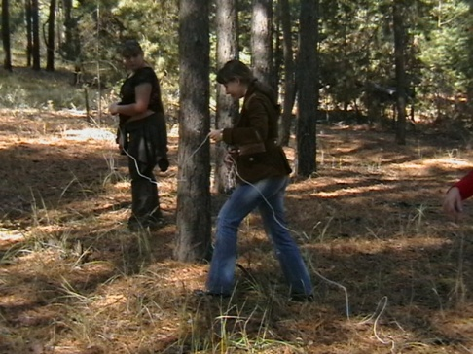
- Разметка пробных участков с помощью веревки и колышков.
- Описание лесного фитоценоза по плану:
Дата
Номер пробной площадки
- Название ассоциации (ассоциация является элементарной классификационной единицей растительности. По В.Н.Сукачеву: «ассоциация это однородные участки растительности с общей физиономией и доминантами во всех ярусах»)
- Географическое положение
- Рельеф
- Почва
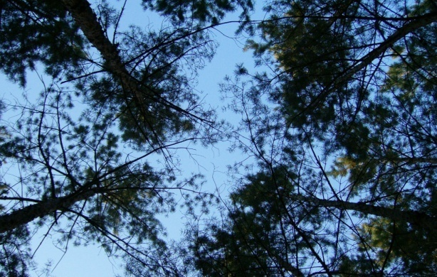
- Площадь ассоциации
- Окружающая растительность
- Происхождение леса (естественный, искусственный)
- Вид, интенсивность использования, состояние
- Степень сомкнутости крон
- общая;
- древесного яруса;
- подлеска
- Высота древостоя, подлеска, доминантов, формула древостоя
Определение высоты деревьев доминантов проводилось по известной и широко распространенной методике В.В Алехина:

В

h А
А – расстояние от глаз наблюдателя до ствола дерева
В – длина палки (1 м)
$X$ – высота дерева
h – рост наблюдателя
$$X=\frac{А×В}{h}$$
- Средний диаметр стволов доминантов древостоя
- Число стволов доминантов на площадке
- Видовой состав деревьев и кустарников:

№ этикетки | Название растения | Проективное покрытие % | Обилие |  | Ярус | Фенофаза | Примечание
№ этикетки | Название растения | Проективное покрытие % | % | баллы | Ярус | Фенофаза | Примечание

- Видовой состав подроста, высота, покрытие, обилие, состояние
- Видовой состав травянистого покрова и его характеристика

№ этикетки | Название растения | Обилие |  | Фенофаза | Ярус | Проективное покрытие
№ этикетки | Название растения | % | баллы | Фенофаза | Ярус | количество | %

Балльная оценка обилия (по Н.С. Камышеву)
5 баллов – на 1 м² более 100 особей данного вида
4 балла – от 50 до 100
3 балла – от 11 до 50
2 балла – от 1 до 10
1 балл –среднее количество менее 1.

Шкала обилия (по О. Друде)
Sociales – растения смыкаются надземными частями
Cop.3 – растения очень обильны
Cop.2 – растения довольно обильны
Cop.1 – растения обильны
Sp. – растения редки
Sol. – единственны. Un. – единственная особь

Проективное покрытие
В баллах по шкале проективного покрытия «+» - незначительное участие в фитоценозе (единичные особи)
«1 балл» - проективное покрытие 5%
«2 балла» - 6-15%
«3 балла» - 6-25%
«4 балла» - 26-50%
«5 баллов» - 51-100%

Результаты полученные в ходе исследования (см. Приложение №3)

Глава IV. Комплексная оценка антропогенной нагрузки
на местность

Целью работы по комплексной оценке антропогенной нагрузки на местность было познакомиться со способами количественной оценки антропогенных воздействий на местность.
- На первом этапе работы важно познакомиться с типами антропогенного воздействия на природу.
- Произвести маршрутный учет (т.е. измерить или подсчитать) антропогенных объектов.

- Рассчитать суммарную протяженность антропогенных измеряемых объектов на единицу длины учетного маршрута (1 км), а также плотность неизмеряемых и точечных объектов на единицу площади (1 км²).
Был произведен маршрутный учет (т.е. измерение или подсчет) антропогенных объектов на определенной территории. В ходе исследования были получены следующие результаты:
Таблица 5
№ площадки | Тип антропогенного воздействия на местность
№ площадки | Ширина дорог, троп  (см) | Площадь вытоптанных участков  (см) | Площадь кострища  (см²) | Площадь участка, загрязненного мусором (м²) | Количество больных деревьев | Количество пней | Количество мусора из пластика и целлофана
1 | 202 205 |  | 3362  3942 | 9,515  175,45 | 6 | 5 | 43
2 | 75 |  | 27522  3546 |  | 1 | 3 | 26
3 | 221 |  | 120 |  | 5 | 10 | 2
4 |  | 292500 |  |  | 6 | 8 | 1
5 |  |  |  | 11,7 |  | 6 | 4
6 |  |  |  |  | 3 | 3 | 3

Участки, на которых максимальное число больных деревьев - № 1 и № 4, наибольшее количество пней отмечено на участке № 3 и № 4, участки, с преобладающим количеством мусора - № 1 и № 2.
Самая благополучная по антропогенной нагрузке площадка № 6.
Наибольшему человеческому влиянию (разжигание костров) подвержен участок № 5. На его территорию приходится максимальные площади кострищ. На участке № 2 –они также значительны, № 3 – размер относительно невелик, на № 1, № 4, № 6 – площади кострищ незначительны.
Графическое отображение всех остальных результатов работы

Выводы

Проанализировав результаты проведенного исследования можно сделать следующие выводы:
- Почва исследуемой местности по гранулометрическому составу – супесь; растения индикаторы определяют, что на двух площадках почва песчаная (коровяк обыкновенный) и сухая (полынь горькая и полынь равнинная). Реакция среды почвы на большинстве участках - слабокислая. Средняя водопроницаемость равна – 8.3. Почва Шульпекова угла обладает лучшими свойствами (меньшая плотность, хорошая рыхлость, водо – и - воздухопроницаемость), по сравнению с почвой другого биотопа.
- Видовой состав растений представлен : I ярус - сосна обыкновенная; II ярус – почти не выражен и представлен одиночными экземплярами боярышника кроваво-красного, клена американского, черемухи обыкновенной и смородины черной. III – коровяк обыкновенный, полынь горькая, полынь равнинная, лебеда раскидистая, мятлик луговой, тысячелистник обыкновенный, чистотел большой, одуванчик лекарственный, икотник серо-зеленый.
- Участки, на которых максимальное число больных деревьев - № 1 и № 4, наибольшее количество пней отмечено на участке № 3 и № 4, участки, с преобладающим количеством мусора - № 1 и № 2. самая благополучная по антропогенной нагрузке площадка № 6. Наибольшему человеческому влиянию (разжигание костров) подвержен участок № 5. .

Заключение

Рассмотрев полученные в ходе работы данные можно однозначно ответить, что исследованные нами объекты ландшафта нуждаются в охране. Особо поразили результаты, полученные в ходе изучения антропогенной нагрузки на местность обоих биотопов. Шульпеков угол пока менее подвержен загрязнению, но уже сейчас необходимы меры по профилактике и предотвращению его загрязнения. Иначе можно нанести огромный урон сложившейся экосистеме. Даже незначительные изменения ведут к необратимым негативным последствиям.
Полученный в ходе исследования материал может использоваться на уроках природоведения (5 кл), биологии (6 – 9 кл), краеведения (6 кл), географии с краеведческой направленностью. Полученные данные можно применять в работе кружка «Юный натуралист», подготовке различных мероприятий биологической и экологической тематики.
Данная работа будет продолжаться в нескольких направлениях:
- Проведение массово-разъяснительной работы по пропаганде правильного поведения в природе и предотвращению загрязнения природных экосистем.
- Организация и участие в работах по охране растений и животных, природоохранных мероприятиях в школе, поселке.
- Изготовление наглядной агитации и их размещение на территории хутора.
В дальнейшем нами планируется продолжение исследования родного хутора в различные сезоны года.

Литература
- Агроклиматические ресурсы и уровень урожайности зерновых культур в Волгоградской области. // «Сельское хозяйство, лесное хозяйство, рыбное хозяйство» Кононов В.М., Шевяхова Е.А., Зибаров А.А. https://cyberleninka.ru/article/n/agroklimaticheskie-resursy-i-uroven-urozhaynosti-zernovyh-kultur-v-volgogradskoy-oblasti?ysclid=lqxkavs2fu753902834
- Боголюбов А.Л. Атлас-определитель деревянистых растений средней полосы Европейской части России в весенне-летний период, Боголюбов А.С.. Экологический центр «Экосистема». 2006.
- Ботаника с основами экологии. / Л.В.Кудряшев, М.А.Гуленкова и др. - М.: Просвещение, 1990.
- География и экология Волгоградской области: учеб. пособие для ср. шк. — 2-е изд., перераб. и доп. / авт. кол.; под общ. ред. проф. В. А. Брылева. — Волгоград: Перемена, 2005. — 260 с. ISBN 5-88234-746-7
- Ильин М. М. и Ларин, И. В. // Методика полевого исследования сырьевых растений [Текст]: [Сборник статей] / Гл. ред. д-р биол. наук проф. М. М. Ильин; Отв. ред. д-р биол. наук проф. А. А. Федоров ; Акад. наук СССР. Ботан. ин-т им. В. Л. Комарова. Отд. растит. ресурсов. - Москва ; Ленинград : Изд-во Акад. наук СССР, 1948 (Ленинград : Тип. "Печ. двор"). - 252 с. : ил.; 27 см.
- Кизима Г.А. Как посадишь, так и поешь. Агротехника на шести сотках. – М.: АСТ: Астрель, 2007
- Ковда В.А. Почвенный покров. Его изучение, использование и охрана. Изд-во «Наука». – М.: 1981.
- Коробкин В.И., Предельский, Л.В. Экология. – Ростов-на-Дону. Изд-во «Феникс» 2001.
- Новиков В.С., Губанов, И.А. Школьный атлас – определитель высших растений: Кн. для учащихся. – М.: Просвещение, 1991.
- Охрана окружающей среды. Справочник. / Сост. Л.П. Шариков. – М.: Просвещение, 1995.
- Природные условия и ресурсы Волгоградской области. Учебное пособие 4-е издание, переработанное и дополненное. /В.А.Брылев. – Волгоград: «Перемена», 2019. - 192 с. ил. ISBN 978-5-907109-08-7.

Приложение №1
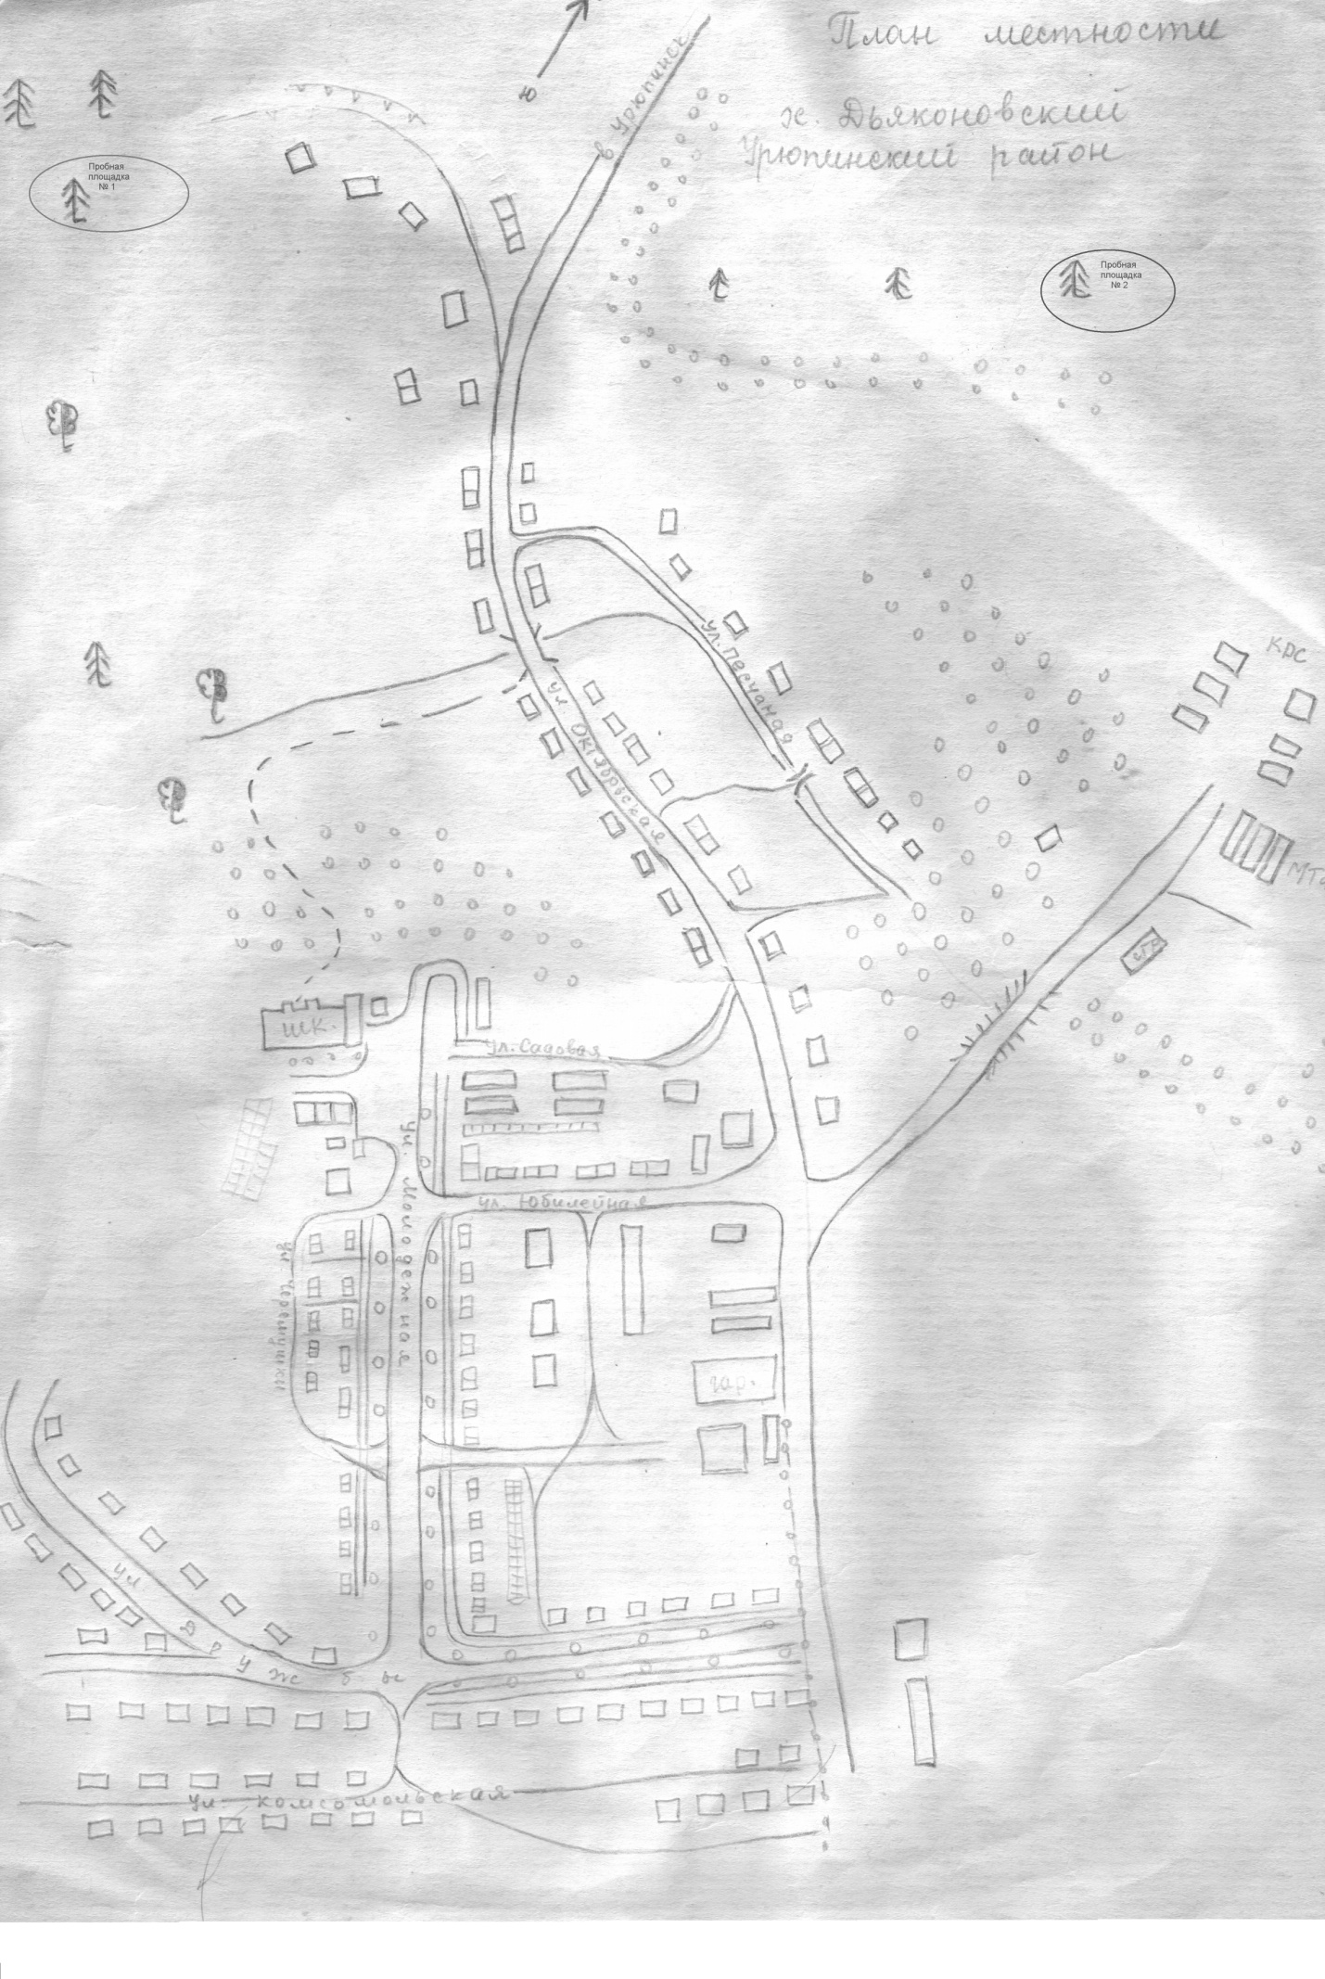

Приложение №2
Механический состав почвы
Характеристика комочков почвы | Механический состав
Не скатывается в шарик | Песчаный
Скатывается в шарик | Супесь
Скатывается в шнур с толстым кончиком, легко ломается при изгибе | Легкий суглинок
Скатывается в шнур с толстым кончиком, при сворачивании в кольцо ломается | Суглинок
Скатывается в шнур с тонким острым кончиком, легко сгибается в кольцо | Тяжелый суглинок
Процентное содержание глины в почве по приросту ее объема
Прирост в пересчете на 1 см³ | Глина, % | Прирост в пересчете на 1 см³ | Глина, %
4 | 90,70 | 1,75 | 39,63
3,75 | 85,08 | 1,5 | 34
3,5 | 79,36 | 1,25 | 29,34
3,25 | 73,67 | 1 | 22,67
3 | 67,01 | 0,75 | 17
2,75 | 62,86 | 0,5 | 11,33
2,5 | 56,67 | 0,25 | 5,66
2,25 | 51,01 | 0,12 | 2,72
2 | 43,35 | 0,06 | 1,35
Гранулометрический состав почвы по соотношению песка на каждую часть глины
Песок, часть | Разновидность почвы
1-2 | Глинистая
3 | Тяжелая суглинистая
4 | Средняя суглинистая
5-6 | Легкая суглинистая
7-10 | Супесчаная
Более 10 | Песчаная
Определение водопроницаемости почвы.
Цель работы: научиться определять водопроницаемость почвы.
Оборудование: образцы почвы, просеянные через сито с ячейками 2 мм, стеклянные трубки, стаканы, штатив для трубок, марля, картон, часы.
Ход работы
- Стеклянные трубки снизу обвязать марлей.
- Насыпать в нее на высоту 20 см образец почвы, слегка уплотнить.
- Положить на почву картонный кружочек с отверстиями, чтобы предохранить ее от размыва.
- Закрепить трубку в штативе и подставить под нее стакан.
- Налить в трубку воды на высоту 5 см, засечь время и, долевая воду, поддерживать пятисантиметровый столб воды высотой до тех пор, пока она не пройдет через весь столб почвы.
- Высчитать время, за которое вода прошла слой почвы в трубке, это и будет показатель водопроницаемости.
Определение особенностей химического состава почвы
по видимому разнообразию растений
Цель работы: определить особенности химического состава почвы по видовому разнообразию растений.
Оборудование: атласы-определители древесных, кустарниковых и травянистых растений.
На разных типах почвы обитают различные экологические группы растений.
На песчаных почвах встречается мокрица (звездчатка средняя), коровяк.
На глинистых, суглинистых почвах - пырей ползучий, лютик ползучий.
На сухих почвах чаще растут полынь и ромашка, а на влажных – мята, щавель, хвощ.
На кислых почвах – щавель кислый, молиния.
На известковых – горчица, молочай, люцерна, льнянка.
На богатых азотом почвах – крапива двудомная, марь белая, пастушья сумка, мокрица, крапива жгучая, нотка белая.
Ход работы
- Выберите два или несколько примерно одинаковых по площади участка для исследования.
- Определите с помощью определителя, какие растения растут на каждом из участков. Запишите названия этих растений.
- Проанализируйте свои записи. Выясните, не встречаются ли на этих участках растения, предпочитающие только тот или иной тип почв.
- Сделайте вывод о химическом составе и влажности почвы на каждом участке.
Признаком сильно кислой почвы (рН меньше 4) является зазеленение ее поверхности, т. е. покрытие зеленым бархатным налетом. Однако зазеленеть может даже слабокислая почва, если она постоянно находится в тени.
На кислой почве (рН 4,1-5,0) растут трехцветная фиалка, дикий щавель, подорожник, хвощ, щавель кислый, молиния, дикая мята.
На слабокислой почве (рН 5,1-6) растут мать-и-мачеха, пырей, одуванчик, ромашка, сныть, клевер, папоротники.
На нейтральной почве (рН 6,1-7) растут пастушья сумка, лебеда, крапива, мокрица.
На щелочной (известковой) почве (рН выше 7) растут мак, вьюнок, дрема белая, горчица, молочай, люцерна, льнянка.
На песчаных почвах встречается мокрица (звездчатка средняя), коровяк.
Одуванчик, мать-и-мачеха являются индикаторами влажных глинистых почв, а мокрица, лебеда, крапива двудомная, марь белая, пастушья сумка, мокрица, крапива жгучая, нотка белая - показатели плодородной, богатой азотом почвы.
На глинистых, суглинистых почвах - пырей ползучий, лютик ползучий.
На сухих почвах чаще растут полынь и ромашка, а на влажных – мята, щавель, хвощ.
На кислых торфяниках растут хвощ, вереск, багульник, голубика, клюква. На разных типах почвы обитают различные экологические группы растений.

Приложение №3
  - Участок № 1
- 19.09.2022г.
- № 1.
- Pinus sylvestris + Poa pratensis
- Левый берег р. Хопра, близ х. Дьяконовского 2-го, на северо-западе от Дьяконовской СШ.
- Рельеф покатый, с уклоном
- Супесь
- 20×50 м
- Сосна обыкновенная, лебеда раскидистая, тысячелистник обыкновенный, мятлик луговой, коровяк обыкновенный.
- Искусственное происхождение леса
- Рекреационная нагрузка, деградирующее состояние
- Сомкнутость крон:
- общая - 40%
- древесного яруса – 45%
- подлеска --
- Высота древостоя 17,4 + 10,0 + 13,7 = 41,1 м, средняя высота 13,7 м;
- Диаметр стволов доминантов древостоя (сосны обыкновенной):20,0 см, 13,3 см, 17,1см, 19,8 см, 24,0 см = 94,2 см/5 = 18,8 см.
- Число стволов доминантов на площадке – 116
- Видовой состав деревьев и кустарников:
№ этикетки | Название растения | Проективное покрытие % | Обилие |  | Ярус | Фенофаза | Примечание
№ этикетки | Название растения | Проективное покрытие % | По Друде | баллы | Ярус | Фенофаза | Примечание
1 | Сосна обыкновенная | 45 | Сор 2 | 2 | 1 | Вегетирующая | Подлесок не выражен, обедненный состав травяного покрова
2 | Клен американский | 5 | Un | 1 | 2 | Вегетирующая | Подлесок не выражен, обедненный состав травяного покрова
- Видовой состав подроста: клен американский, клена – 1,94 м;
- Видовой состав травянистого покрова и его характеристика:
№ этикетки | Название растения | Обилие |  | Фенофаза | Ярус | Проективное покрытие  %
№ этикетки | Название растения | По Друде | баллы | Фенофаза | Ярус | Проективное покрытие  %
3 | Лебеда раскидистая | Sol | 1 | Вегетирующая | 3 | 3
4 | Тысячелистник обыкновенный | Sp | 2 | Вегетирующая | 3 | 8
5 | Мятлик луговой | Сор 1 | 4 | Вегетирующая | 3 | 41,8
6 | Коровяк обыкновенный | Un | 1 | Плодоносящая | 3 | 1
  - Участок № 2
- 19.09.2022г.
- № 2.
- Pinus sylvestris + Poa pratensis
- Левый берег р. Хопра, близ х. Дьяконовского 2-го, на северо-западе от Дьяконовской СШ.
- Рельеф покатый, с уклоном
- Супесь
- 20×50 м
- Сосна обыкновенная, боярышник кроваво-красный, лебеда раскидистая, тысячелистник обыкновенный, полынь горькая, полынь равнинная, мятлик луговой, коровяк обыкновенный.
- Искусственное происхождение леса
- Рекреационная нагрузка, деградирующее состояние
- Сомкнутость крон:
- общая - 30%
- древесного яруса – 40%
- подлеска --
- Высота древостоя 16,3 + 13,0 + 9,7 = 39,0 м, средняя высота 13,0 м;
- Диаметр стволов доминантов древостоя (сосны обыкновенной):18,0 см, 9,5 см, 14,1см, 25 см, 19 см = 85,6 см/5 = 17,12 см.
- Число стволов доминантов на площадке – 251
- Видовой состав деревьев и кустарников:
№ этикетки | Название растения | Проективное покрытие % | Обилие |  | Ярус | Фенофаза | Примечание
№ этикетки | Название растения | Проективное покрытие % | По Друде | баллы | Ярус | Фенофаза | Примечание
7 | Сосна обыкновенная | 80 | Сор 2 | 2 | 1 | Вегетирующая | Подлесок не выражен, обедненный состав травяного покрова
8 | Боярышник кроваво-красный | 10 | Un | 2 | 2 | Плодоносящая | Подлесок не выражен, обедненный состав травяного покрова
9 | Черемуха обыкновенная | 8 | Un | 1 | 2 | Вегетирующая | Подлесок не выражен, обедненный состав травяного покрова
10 | Смородина черная | 5 | Un | 1 | 2 | Вегетирующая | Подлесок не выражен, обедненный состав травяного покрова

- Видовой состав подроста: черемуха обыкновенная, клен американский, смородина черная; высота черемухи – 2,35 м; клена – 2,75 м; смородины – 1,97 м.
- Видовой состав травянистого покрова и его характеристика:
№ этикетки | Название растения | Обилие |  | Фенофаза | Ярус | Проективное покрытие  %
№ этикетки | Название растения | По Друде | баллы | Фенофаза | Ярус | Проективное покрытие  %
11 | Икотник серо-зеленый | Sp | 2 | Цветущая | 3 | 5
12 | Одуванчик лекарственный | Sp | 2 | Вегетирующая | 3 | 10
13 | Вьюнок полевой | Sp | 2 | Вегетирующая | 3 | 3
14 | Чистотел большой | Sol | 2 | Ювенильная | 3 | 1
15 | Полынь серебристая | Сор 1 | 3 | Ювенильная | 3 | 8

  - Участок № 3
- 21.09.2022г.
- № 3.
- Pinus sylvestris + Crataegus sanguinea
- Левый берег р. Хопра, близ х. Дьяконовского 2-го, на северо-востоке от Дьяконовской сош.
- Рельеф равнинный, без склонов, плоский с микропонижениями.
- Супесь
- 20×50 м
- Сосна обыкновенная, клен американский, черемуха обыкновенная, боярышник кроваво-красный, смородина черная, икотник серо-зеленый, чистотел большой, вьюнок полевой, лебеда раскидистая, тысячелистник обыкновенный, одуванчик лекарственный, полынь горькая, полынь равнин, мятлик луговой.
- Искусственное происхождение леса
- Вытаптывание; умеренная интенсивность использования; хорошее состояние
- Сомкнутость крон:
- общая - 49,6%
- древесного яруса - 36,6%
- подлеска - --
- Высота древостоя 6,6 + 3,8 + 8,1 = 9,8 м, средняя высота 6,2 м; подлеска: черемуха – 2,4 м; клен – 2,8 м; смородина – 2,0м.
- Диаметр стволов доминантов древостоя (сосны обыкновенной):18,0 см, 9,5 см, 14,1см, 25,0 см, 19,0 см = 85,6 см/5 = 17,1 см.
- Число стволов доминантов на площадке – 251
- Видовой состав деревьев и кустарников:
№ этикетки | Название растения | Проективное покрытие % | Обилие |  | Ярус | Фенофаза | Примечание
№ этикетки | Название растения | Проективное покрытие % | По Друде | баллы | Ярус | Фенофаза | Примечание
16 | Сосна обыкновенная | 80 | Сор 2 | 2 | 1 | Вегетирующая | Подлесок не выражен, обедненный состав травяного покрова
17 | Боярышник кроваво-красный | 10 | Un | 2 | 2 | Плодоносящая | Подлесок не выражен, обедненный состав травяного покрова
18 | Черемуха обыкновенная | 8 | Un | 1 | 2 | Вегетирующая | Подлесок не выражен, обедненный состав травяного покрова
19 | Смородина черная | 5 | Un | 1 | 2 | Вегетирующая | Подлесок не выражен, обедненный состав травяного покрова

- Видовой состав подроста: черемуха обыкновенная, клен американский, смородина черная; высота черемухи – 2,35 м; клена – 2,75 м; смородины – 1,97 м.
- Видовой состав травянистого покрова и его характеристика:
№ этикетки | Название растения | Обилие |  | Фенофаза | Ярус | Проективное покрытие  %
№ этикетки | Название растения | По Друде | баллы | Фенофаза | Ярус | Проективное покрытие  %
20 | Икотник серо-зеленый | Sp | 2 | Цветущая | 3 | 5
21 | Одуванчик лекарственный | Sp | 2 | Вегетирующая | 3 | 10
22 | Вьюнок полевой | Sp | 2 | Вегетирующая | 3 | 3
23 | Чистотел большой | Sol | 2 | Ювенильная | 3 | 1
24 | Полынь равнинная | Сор 1 | 3 | Ювенильная | 3 | 8

  - Участок № 4
- 21.09.2022г.
- № 4.
- Сосновый лес
- Левый берег р. Хопра, близ х. Дьяконовского 2-го, на северо-востоке от Дьяконовской СШ.
- Рельеф плоский с микропонижениями.
- Супесь
- 20×50 м
- Сосна обыкновенная, клен остролистный, акация обыкновенная, икотник серо-зеленый, чистотел большой, лебеда раскидистая, тысячелистник обыкновенный, одуванчик лекарственный, мятлик луговой.
- Искусственное происхождение леса
- Вытаптывание; умеренная интенсивность использования; хорошее состояние
- Сомкнутость крон:
- общая - 43,6%
- древесного яруса - 36,6%
- подлеска - ---
- Высота древостоя 6,3 + 6,9 + 4,4 = 17,6 м, средняя высота = 5,9м; подлеска: акация – 1,4 м, клен – 2,4 м;
- Диаметр стволов доминантов древостоя (сосны обыкновенной):48,0 см, 53,0 см, 56,0 см, 28,0 см, 66,0 см = 251 см/5 = 50,2 см.
- Число стволов доминантов на площадке – 173
- Видовой состав деревьев и кустарников:
№ этикетки | Название растения | Проективное покрытие % | Обилие |  | Ярус | Фенофаза | Примечание
№ этикетки | Название растения | Проективное покрытие % | По Друде | баллы | Ярус | Фенофаза | Примечание
25 | Сосна обыкновенная | 75 | Сор 2 | 2 | 1 | Вегетирующая | Подлесок не выражен, обедненный состав травянистого покрова
26 | Акация обыкновенная | 10 | Sol | 1 | 2 | Вегетирующая | Подлесок не выражен, обедненный состав травянистого покрова
27 | Клен американский | 10 | Sol | 1 | 2 | Вегетирующая | Подлесок не выражен, обедненный состав травянистого покрова
- Видовой состав подроста: клен американский, высота акации обыкновенной – 2,2 м; клена – 1,28 м.
- Видовой состав травянистого покрова и его характеристика:
№ этикетки | Название растения | Обилие |  | Фенофаза | Ярус | Проективное покрытие  %
№ этикетки | Название растения | По Друде | баллы | Фенофаза | Ярус | Проективное покрытие  %
28 | Тысячелистник обыкновенный | Sp | 1 | Вегетирующая | 3 | 5
29 | Одуванчик лекарственный | Sol | 1 | Вегетирующая | 3 | 1
30 | Чистотел большой | Sp | 3 | Ювенильная | 3 | 12
31 | Икотник серо-зеленый | Sp | 2 | Вегетирующая | 3 | 7

Природные условия и ресурсы Волгоградской области/Под.ред. В.А. Брылева. – Волгоград. «Перемена», 1995
Брылев В.А. География и экология Волгоградской области. Учебное пособие для средней школы. Волгоград. «Перемена» 2005
И. Тимощенков. Урюпинская станица и прилегающие к ней местности. Инв.№10749
Юрт – территориальные границы станицы Урюпинской
Экономическое обследование казачих станиц ОВД с 1877 по 1907 год (Станицы Хоперского округа)
Аршин - старорусская единица измерения длины. 1 аршин = 1/3 сажени = 4 четверти = 16 вершков = 28 дюймов = 0,7112 м; https://ru.wikipedia.org/wiki/Аршин.
Вершок –это старорусская единица длины, первоначально равнялась длине основной фаланги указательного пальца. https://ru.wikipedia.org/wiki/Вершок
Десятина – это (по Ожегову)- старая русская мера земельной площади, равная 2400 квадратным саженям или 1 09 гектара.
Краснотал –это кустарник или дерево из рода ив, с красно-бурыми побегами, способствующими закреплению песков; красная верба, шелюга. Словарь русского языка: В 4-х т. / РАН, Ин-т лингвистич. исследований; Под ред. А. П. Евгеньевой. — 4-е изд., стер. — М.: Рус. яз.; Полиграфресурсы, 1999; (электронная версия): Фундаментальная электронная библиотека
Кизима Г.А. Как посадишь, так и поешь. Агротехника на шести сотках. – М.: АСТ: Астрель, 2007
Структура почвы – это ее способность распадаться на комочки.
Определение механического состава почвы (см Приложение № 5)
Определение водопроницаемости почвы (см. Приложение № 2)
Ильин М. М. и Ларин И. В. // Методики полевого исследования сырьевых растений. – М. А., 1948г.
Хомякова И.М. Лесные травы. Определитель по вегетативным признакам. – Воронеж, 1974.
Название ассоциации дается со знаком «+» все доминанты на латинском языке
Механический состав почвы определяется по таблице (см. Приложение № 5)
Доминанты лесного фитоценоза - виды, проективное покрытие которых составляет не менее 20% от общего проективного покрытия.
Формула древостоя отражает участие в нем видов. Весь древостоя принимается за 10 единиц, участие каждого вида в долях от 10.
Диаметр стволов определяется на высоте груди (1,5 м)
Проективное покрытие – площадь горизонтальной проекции надземных органов растений на поверхность почвы (определение проективного покрытия см. Приложение № 5)
Обилие – число особей на единицу площади (бальная оценка и шкала обилия см. Приложение № 5)

